ÅRSPLAN
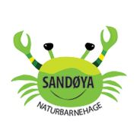
SANDØYA NATURBARNEHAGE 2022/2023
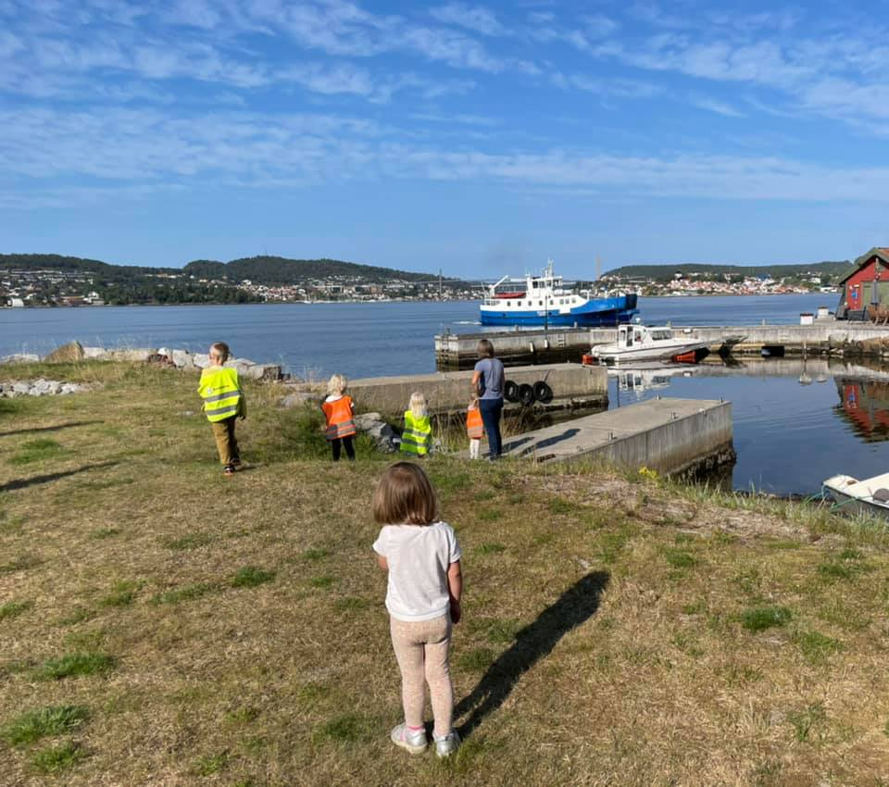
Innholdsfortegnelse
Velkommen til et nytt barnehageår. 3
Trafikksikker barnehage 4
Omsorg 5
Voksenrollen 6
Barns medvirkning 7
Planlegging dokumentasjon og vurdering 7
Overganger 9
Progresjon 10
Foreldresamarbeid 11
Mat 12
Fagområdene 12
Satsningsområder 13
Satsningsområdet: Natur 13
Satsningsområde: Lek 14
Oversikt over turstedene 16

Velkommen til et nytt barnehageår.
Sandøya Naturbarnehage startet opp i oktober 2011, den
bygger sin virksomhet på Barnehageloven (2005) og Rammeplanen (2017).
Vi er en naturbarnehage som vektlegger nærhet til naturen og nærmiljøet. Barnehagen ligger på en øy og har skogen, sjøen og stranden som nærmeste nabo.
Barnehagen skal utarbeide en årsplan hvert år. Den er et viktig arbeidsredskap for barnehagepersonalet og dokumenterer barnehagens valg og begrunnelser.
Årsplanen bygger på «Lov om barnehager» og «Rammeplan for barnehager».
Den godkjennes av barnehagens samarbeidsutvalg.

Sandøya naturbarnehage har egen nettside: sandoyanaturbarnehage.com

Trafikksikker barnehage
Sandøya barnehage er en trafikksikker barnehage og er medlem av Barnas trafikklubb.
Dette innebærer at:
Barnehagens trafikkopplæring integreres som en del av omsorgs- og opplæringsarbeidet og nedfelles i barnehagens årsplan. Barnehagens ansatte kjenner rutiner for håndtering av uforutsette faresituasjoner og hendelser på turer.
Barnehagen har utarbeidet rutiner for å ivareta sikkerheten på turer til fots, med bil eller kollektivtransport.
Barnehagen har laget egen trafikkplan som blir sendt ut til foreldre ved nytt barnehageår.

Trafikkopplæring i barnehagen
Barna lærer trafikkregler for fotgjengere.
Barna lærer om bruk av sansene sine i trafikken.
Barna lærer om bruk av bilbelte, sykkelhjelm og refleks.

Samarbeid mellom barnehage og hjem
Barnehagen har rutiner for å ivareta barnas sikkerhet ved barnehagens uteområde ved henting og levering. Disse gjennomgås årlig med foreldre og ansatte.
Barnehagen påvirker foreldrene til å sikre barna på vei til og fra barnehagen.
Trafikksikkerhet og trafikkopplæring er et årlig tema på foreldremøter.
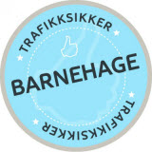

Omsorg
Omsorg er en viktig del av barnehagens hverdag og er en forutsetning for barnas trygghet og trivsel. I barnehagen skal alle barn oppleve å bli sett, forstått og respektert og få den hjelp og støtte de har behov for. Omsorg er grunnlaget for trivsel, glede og mestring.
Gode relasjoner styrker barnas forutsetninger for å utvikle tillitt til seg selv og andre.
I rammeplanen står det at: «Barnehagen skal aktivt legge til rette for omsorgsfulle relasjoner mellom barna og personalet og mellom barna, som grunnlag for trivsel, mestring og glede» (KD17)
Vi ønsker å skape trygge og gode rammer i Sandøya Naturbarnehage.
For å få til dette har vi fokus på tilstedeværelse med barna. Vi skal være «påskrudd» og i samhandling med ungene gjennom hele dagen. Vi er på gulvet sammen med barna og har alltid et fang å tilby.

Rammeplanen legger klare foringer for hvordan personalet skal jobbe for å ivareta barnas behov for omsorg. Personalet skal:
- Ivareta barnas behov for fysisk omsorg, inkludert behov for ro og hvile.
- Legge til rette for at barna kan knytte seg til personalet og til hverandre.
- Sørge for at alle barn opplever trygghet, tilhørighet og trivsel i barnehagen.
- Møte alle barn med åpenhet, varme og interesse og vise omsorg for hvert enkelt barn.
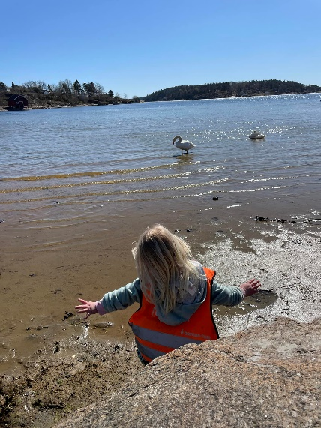
- Være lydhør for barnas uttrykk og imøtekomme deres behov for omsorg og med sensitivitet.
- Støtte og oppmuntre barna til å vise omsorg for andre og til selv å kunne ta imot omsorg.
- Bidra til at barna kan utvikle tillit til seg selv og andre.

Mobbing og krenkelser i barnehagen
Nulltoleranse mot mobbing. Alle ansatte skal jobbe aktivt for at alle skal ha ett godt fysisk og psykososialt miljø som fremmer helse, trivsel og mestring. Alle skal bli møtt med varme, anerkjennelse, og oppmuntring slik at en opplever seg selv som verdifull og som en viktig del av felleskapet.

Vi har laget en handlingsplan mot mobbing og krenkelser i Sandøya Naturbarnehage, denne finner dere på Mykid.

Voksenrollen
Ansatte skal møte barn, foreldre, medarbeidere og andre samarbeidspartnere med respekt. Være aktive rollemodeller, som fremmer trivsel, trygghet og mestringsglede. Reflektere i forhold til egen praksis i møte med andre (barn, foreldre og øvrige personalet), Vi jobber kontinuerlig for å være i utvikling på dette området.
Vi jobber for å være gode, nære voksne i Sandøya Naturbarnehage. Vi skal være en barnehage hvor barna blir møtt med åpenhet, varme og interesse, slik at barna blir trygge og knytter seg til oss voksne og hverandre.
- Vi er tilgjengelige og nær barna gjennom hele dagen.
- Vi samtaler med barna i alle daglige aktiviteter.
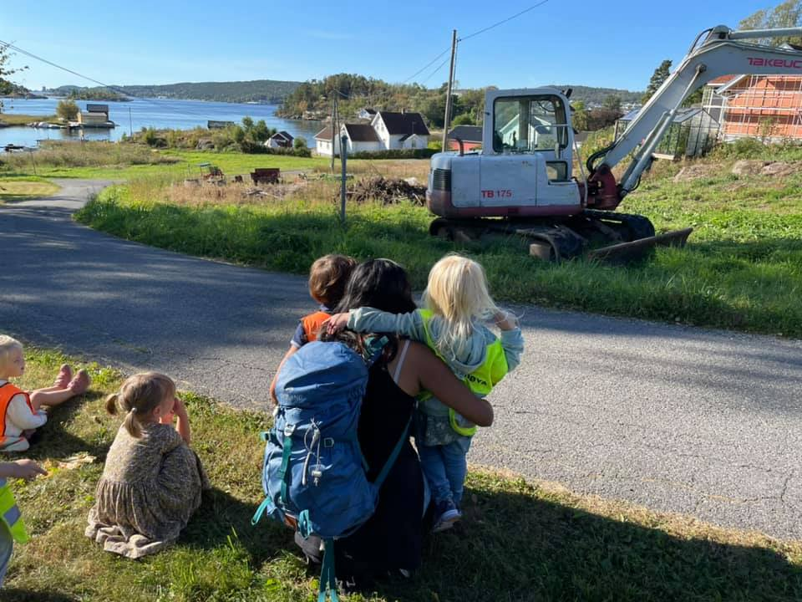
- Vi er gode rollemodeller.
- Barna opplever at de har voksne rundt seg som liker
og være sammen med dem og som bryr seg.
Det er de voksne sitt ansvar å skape gode relasjoner med alle barna.

Barns medvirkning
Barn i barnehagen har rett til å bli hørt, rett til å uttrykke seg og få innflytelse på alle sider ved sitt liv i barnehagen.
Barns medvirkning handler om å ta barn på alvor. Barna skal få mulighet til aktiv deltakelse i planleggingen og vurderingen av det som skjer i barnehagen. DE skal få erfare det å få innflytelse på det som skjer i barnehagen.
I rammeplan for barnehager står det at: «Barnehagen skal ivareta barns rett til medvirkning ved å legge til rette for og oppmuntre til at barna kan få uttrykke sitt syn på barnehagens daglige virksomhet» (KD17).
For å arbeide i retning av dette må barnehagen være bevisst på barns ulike uttrykksformer og tilrettelegge for medvirkning på måter som er tilpasset barnas alder, erfaringer individuelle forutsetninger og behov. Barnas synspunkter skal tillegges vekt i samsvar med deres alder og modenhet. Barnas skal ikke overlates et ansvar de ikke er rustet til å ta.
Barns medvirkning er viktig for at barn skal oppleve tilhørighet, fellesskap, at de blir tatt på alvor og at de har en betydning for andre.
Personalet i barnehagen gir rom for medvirkning ved å være lyttende og vise interesse for barna. På denne måten kan man få innblikk i hva barna interesserer seg for og hvordan de ønsker sin hverdag.

Planlegging dokumentasjon og vurdering

Barnehagen har en nettbasert informasjonsportal: www.mykid.no. Her finner dere månedsplan, bilder, informasjonsskriv og fraværsregistrering på samme sted. Her finner man både hva vi har tenkt å gjøre men også innblikk i hva vi har gjort i barnehagen den siste tiden.

De fem planleggingsdagene vi har i løpet av året bruker vi bla. til å planlegge det pedagogiske tilbudet, men også dokumentere vårt arbeid og jevnlig vurdering underveis. Samtidig ønsker barnehagen fortløpende tilbakemelding av foresatte om arbeidet vi gjør i barnehagen. Vårhalvåret evaluerer vi de planene vi har hatt i barnehagen, for å se hva vi gjorde bra og hva vi kan gjøre bedre eller annerledes neste barnehageår.
Vurdering
Barnehagen skal være en pedagogisk virksomhet som skal planlegges og vurderes, som skal gi barna et tilrettelagt tilbud i tråd med barnehageloven og rammeplanen. Kvaliteten i det daglige samspillet mellom mennesker i barnehagen er en av de viktigste forutsetningene for barns utvikling og læring.
Mål: Sikre at alle barn får et tilbud i tråd med barnehageloven og rammeplanen.

Vurderingsarbeidet skal bygge på refleksjoner som hele personalgruppen er involvert i. Målene vi har kommet frem til i årsplanen skal være retningsgivende for vurderingen og et utgangspunkt for videre planlegging og gjennomføring.
Foreldre, barn og personalet skal være i vurderingsarbeidet. Viktige verktøy vi bruker i arbeidet med kvalitetsutvikling og vurdering, er brukerundersøkelser, personalundersøkelser, observasjoner, utviklingssamtaler, evalueringer, fortløpende tilbakemeldinger fra foreldrene, egne erfaringer og rammeplanen for barnehager.

Hvorfor er vurdering viktig:
- For å se om vi oppnår de mål vi har satt oss.
- Det skaper refleksjoner om innhold og kvaliteten i barnehagen.
- For å fornye oss.

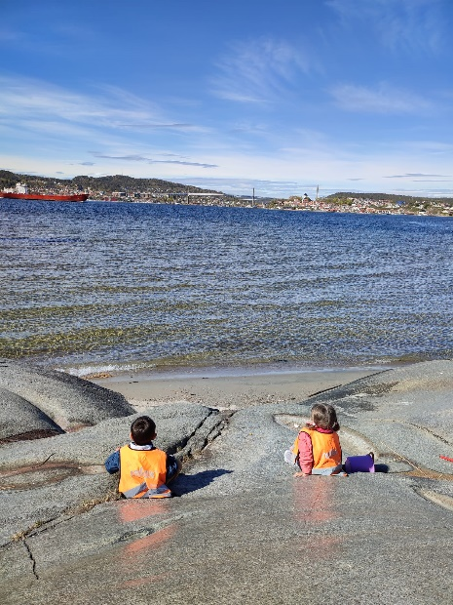
Hva skal vurderes?
- Enkeltbarn og barnegruppas utvikling og trivsel. Hvordan barnegruppen fungerer.
- Forholdet mellom barn/barn, barn/voksen, voksen/voksen.
- Temaarbeid.
- Barnehagens fokusområder.
- Foreldresamarbeidet.
- Kvaliteten på barnehagetilbudet.

Overganger
«Barnehagen skal i samarbeid med foreldre legge til rette for at barna kan få en trygg og god start i barnehagen. Barnehagen skal tilpasse rutiner og organisere tid og rom slik at barnet får tid til å bli kjent, etablere relasjoner og knytte seg til personalet og til andre barn. Når barnet begynner i barnehagen, skal personalet sørge for tett oppfølgning den første tiden slik at barnet kan oppleve tilhørighet og trygghet til å leke, utforske og lære» (KD17).

Slik sikrer vi en god start i Sandøya Naturbarnehage
Primærkontakt: Når barnet begynner i barnehagen blir det møtt av en primærkontakt. Denne personen tar imot og er sammen med barnet den første tiden til barnet er trygt.
Oppstartsamtale: I løpet av de 14 første dagene så har primærkontakt en samtale med foreldrene.
Ansatte: Personalmøte på våren hvor rutiner for oppstart blir gjennomgått.

Overgang barnehage – skole
Barnehagen skal i samarbeid med foreldre og skolen legge til rette for barns overgang fra barnehage til skole. Barnehage og skole er begge en institusjon for omsorg, lek, læring og danning. Rammeplanen for barnehage og årsplanen danner utgangspunktet for vårt arbeid med førskolebarna.
Førskolegruppe har vi en gang i uken på vårhalvåret.

Barnehagen og skolen har et felles ansvar for at barna kan møte ulikheter mellom barnehage og skole med nysgjerrighet og tillit ut fra egne forutsetninger. Barnehagen skal bidra til at barna kan avslutte barnehagetiden på en god måte og møte skolen med nysgjerrighet og tro på egne evner. Barnehagen skal legge til rette for at de eldste barna har med seg erfaringer, kunnskaper og ferdigheter som kan gi dem et godt grunnlag og motivasjon for å begynne på skolen.

Progresjon
Progresjon i barnehagen innebærer at alle barna skal utvikle seg, lære og oppleve fremgang. Det betyr at det du ikke får til nå, får du kanskje til om 1 time, 1 dag eller 1 år! Barna skal i løpet av barnehageårene få ulike opplevelser og erfaringer, og de skal lære stadig mer. De skal kunne oppleve progresjon i barnehagens innhold, og barnehagen skal legge til rette for at barn i alle aldersgrupper får varierte leke-, aktivitets- og læringsmuligheter. Personalets skal utvide og bygge videre på barnas interesser og gi barna varierte erfaringer og opplevelser. Barnehagen skal legge til rette for progresjon gjennom valg av pedagogisk innhold, arbeidsmåter, leker, materialer, interesser, kunnskaper og ferdigheter. (KD17)
I løpet av de årene barna går i barnehagen skal barna oppleve mestring og læring. Samtidig er det viktig at barna får erfaringer og utfordringer som gir dem mulighet til å lære nye ting og får god selvfølelse. Barna må få ulike utfordringer og de skal oppleve at de lærer stadig mer, vi må finne en balanse mellom det å oppleve mestring og å kunne strekke seg etter nye mål. Progresjon skal følge barnets utvikling og ikke en bestemt aldersgruppe. Noen ganger deler vi barnegruppen i aldersbestemte grupper, andre ganger på tvers av alder.
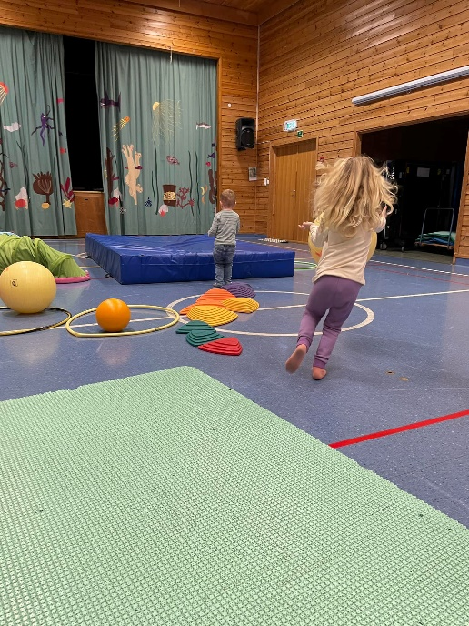
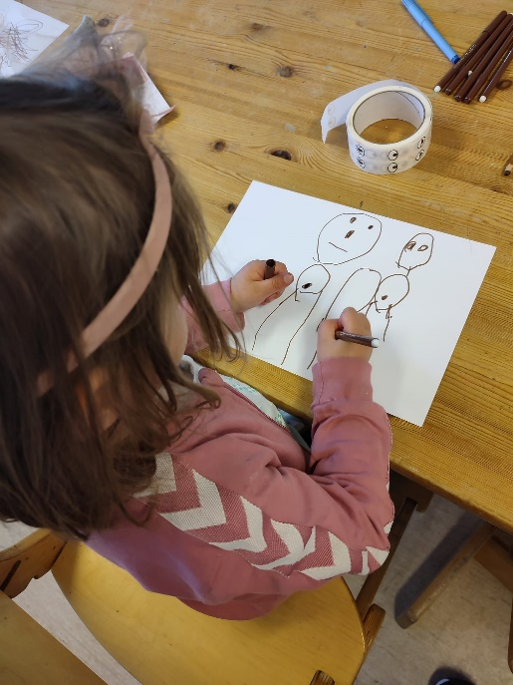
Mye læring skjer gjennom samhandling med andre og i planlagte, til rettelagte aktiviteter. Temaene avdelingen legger opp til er tilpasser alder og modning til hver aldersgruppe. Alle barna i barnehagen vil i stor grad få tilbud om dette samme, men det blir tilpasset hvert alderstrinn. Barnehagen skal sørge for progresjon gjennom bevisst bruk av materialer, bøker, leker, verktøy og utstyr og gjøre disse tilgjengelig for barna. Barna må ha noe å glede seg til, noe de kan se frem til.

Foreldresamarbeid
Foresatte er våre viktigste samarbeidspartnere. Vi ønsker et nært samarbeid for at vi sammen kan gi barna en god oppvekst og utvikling. Å skape en god oppvekst og utvikling. Å skape helhet og sammen heng i barnets hverdag forutsetter at foresatte og personalet kjenner hverandre og er trygge på hverandre.
Barnehageloven understreker at barnehagen skal i samarbeid og forståelse med hjemmet ivareta barnas behov for omsorg og lek, og fremme læring og danning som grunnlag for allsidig utvikling.
Mål: Barnehagen skal skape en åpen og positiv kommunikasjon mellom hjem og barnehagen til de beste for barnets utvikling.
Samarbeidet med foreldrene skal sikre at foreldrene og barnehagen jevnlig kan utveksle observasjoner og vurderinger knyttet til enkeltbarnets helse, trivsel, erfaringer, utvikling og læring. Rammeplan for barnehager sier at foreldrene og barnehagens personale har et felles ansvar for barnets trivsel og utvikling.

I Sandøya Naturbarnehage har vi:
- Foreldremøte hver høst
- Oppstarts- og utviklingssamtaler.
- Ulike sosiale arrangement, som for eksempel Lucia frokost og sommeravslutningstur.
- Den daglige kontakten i hente- og bringesituasjoner
- Foreldreutvalg og samarbeidsutvalg
- Informasjon, bilder og nyhetsbrev blir lagt ut via MyKid og er et bindeledd mellom barnehagen og foreldre/foresatte.

Mat
Barna får frokost, formiddagsmat og ettermiddagsmat i barnehagen. Vi serverer sunn og variert mat. Måltidene består oftest av forskjellige typer pålegg, brød, knekkebrød eller rundstykker som vi baker selv. Vi har ett varmmat måltid i uka og egen bursdagsmeny når vi skal feire bursdager.

Fagområdene
Rammeplanen for barnehagen beskriver syv fagområder som vi arbeider med i barnehagen. Barna skal bli presentert for fagområdene i det daglige og i de formelle læringsituasjonene. Vi ser fagområdene i sammenheng, og alle fagområdene skal være en gjennomgående del av barnehagens innhold.
Her er noen eksempler på hvordan vi benytter fagområdene i det daglige.
Fagområde. | Eksempler på hva vi gjør.
Nærmiljø og samfunn | Turer i nærmiljøet. Besøker biblioteket.  Utvikle forståelse for demokrati og ulike tradisjoner og levesett.
Natur, miljø og teknikk | Turer og opplevelser i naturen, f.eks. turer i skog og bading på stranda. Lære å ta vare på naturen ved å rydde søppel.  Bruke naturmateriale i formingsaktiviteter.
Antall, rom og form | Leker med tall, former og størrelser.  Sortere leker. Sanger med tall og telling.
Kunst, kultur og kreativitet | Formingsaktiviteter. Aktiviteter knyttet til musikk, drama og dans.
Etikk, religion og filosofi | Barna skal bli kjent med fortellinger, tradisjoner, verdier og høytider i ulike religioner og livssyn.
Kommunikasjon, språk og tekst | Høytlesning, samtaler, eventyr og fortellinger, lek med bokstaver og lyder. Tegnefortellinger. Samlinger med sang, rim og regler.
Kropp, bevegelse og helse | Fysiske aktiviteter ute og i gymsalen. Lage sunn mat både inne og ute. Besøke gårder med matproduksjon.

Satsningsområder
Barnehagen vil i år ha to satsningsområder: Natur og lek . Det betyr at vi i personalet fordyper oss ekstra mye i disse temaene og har fokus på dette i hverdagen og i aktiviteter/prosjekter. Prosjektene vil ta utgangspunkt i barns medvirkning og kommer derfor til å bli til i løpet av året.

Satsningsområdet: Natur
Vi er en naturbarnehage og vi prøver å komme oss ut på tur tre dager i uken. «Barnehagen skal bidra til at alle barna blir glade i naturen og får erfaringer med naturen som fremmer evnen til å orientere seg og oppholde seg i naturen til ulike årstider» (Kunnskapsdepartementet 2017, s.52).
Vi vil bruke naturen som en arena for lek, undring, utforsking og læring.
Hvordan:
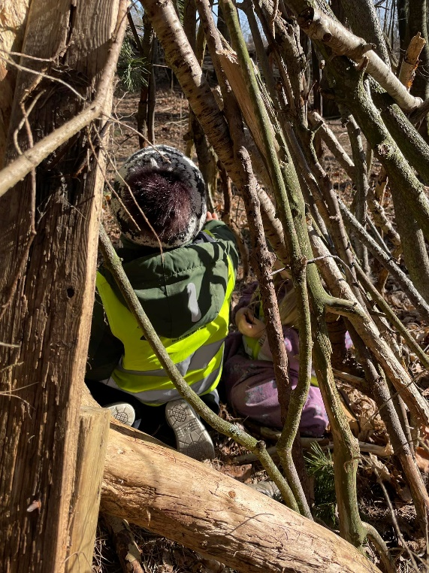
- Turer til forskjellige steder på øya og på land.
- Utforske naturen og naturens mangfold på Sandøya
- Utforske dyrelivet på Sandøya
- Bruke naturmateriale til formingsaktiviteter, for eksempel julegaver.
- Dramatisere, fortelle eventyr og ha med bøker på tur.
- Plukke søppel vi finner i naturen (Vi har alltid med en søppelpose vi finner frem hvis vi går forbi søppel)
Vi har:
- Adgang til flotte skogsområder/ strandområder ved barnehagen.
- Aktivitets- og lekeområder i skogen.
- Bålplass flere steder.
- Egen hytte i skogen (Rådyrhytta).

Satsningsområde: Lek
Rammeplanen for barnehager sier «Leken skal ha en sentral plass i barnehagen, og lekens egenverdi skal anerkjennes. Barnehagen skal gi gode vilkår for lek, vennskap og barnas egen kultur. Leken skal være en arena for barnas utvikling og læring, og for sosial og språklig samhandling. Barnehagen skal inspirere til og gi rom for ulike typer lek både ute og inne. Barnehagen skal bidra til at alle barn kan oppleve glede, humor, spenning og engasjement gjennom lek - alene og sammen med andre.» (Kunnskapsdepartementet 2017, s.20)
Å delta i lek er selve grunnlaget for at barn skal trives i barnehagen. Lek er først og fremst knyttet til en opplevelse av at noe er morsomt, lystbetont og at det er noe barnet gjør av egen fri vilje. Leken har en egenverdi, det å leke er ett mål i seg selv.
Barn lærer i samspill med andre barn og voksne, de bruker hele kroppen sin til å lære gjennom sine opplevelser. Gjennom lek så øver de på det språklige, sosiale, emosjonelle, kognitive, motoriske og den moralske utviklingen.
Vi ønsker å legge til rette for at barna skal få ta i bruk hele kroppen sin i læringsprosessene. Hvert barn er født unikt og har ulike behov, og vi legger til rette for de forskjellige forutsetninger.

Hvordan:
- Samlingsstund; bruke rim, regler og sang. Lese bøker og fortelle eventyr.
- Bidra til at barna får felles erfaringer som grunnlag for lek
- Fremme et inkluderende miljø der alle barna kan delta i lek og erfare glede i lek
- Organisere rom, tid og lekemateriell for å inspirere til ulike typer lek. Vi deler i smågrupper
- Veilede barna hvis leken medfører uheldige samspillmønster
- Være beviste på og vurdere egen rolle og deltakelse i barnas lek
- Ta initiativ til lek og aktivt bidra til at alle kommer med i leken
- Observere, analysere, støtte, delta og berike leken på barnas premisser

Når barnet ditt sier «i dag har jeg bare lekt...» Da har barnet ditt..
Utviklet sin språklige kompetanse
Lyttet til andre
Opplevd
empati
Vist omsorg
Øvd på turtaking
Tatt initiativ og ansvar
Øvet på å gi og ta
Blitt utfordret
Opplevd samspill mellom barn-barn og voksen-barn
Bearbeidet erfaringer og opplevelser
Brukt fantasien

Øvd på konfliktløsning og forhandlinger
Opplevd mestringsfølelse
Samarbeidet
Vært en del av fellesskapet

Bygget selvtillit
Utviklet motorikken
Utfoldet seg
Gjort erfaringer med ulike leketyper
Opplevd vennskap
Opplevd latter og glede

Oversikt over turstedene
 | TURSTED | Kjennetegn for stedet | Tilgjengelig med vogn | Navnet vi har gitt stedet
1 | Dikkon | Lekeplass, strand | Ja
2 | Trollskogen (ved hyttene) | Skog og grasslette | Ja
3 | Tarzanløypa | Skog, klatretau | Ja (nesten helt frem)
4 | Hesteskogen | Skog og mark | Ja
5 | Skolestranda | Strand og svaberg | Ja
6 | Rådyrhytta | Skog, berg | Nei
7 | Løvøya | Skog, smale stier og små åpne områder | Nei
8 | Bedehuset | Mark og busker | Ja
9 | Moloen | Gresslette v/sjøen | Ja
10 | Sundet | Strand | Ja
11 | Grunntunga | Lekeplass, strand og bålpanne/grill | Ja
12 | Dåpan | Strand, skog og gresslette | Ja

